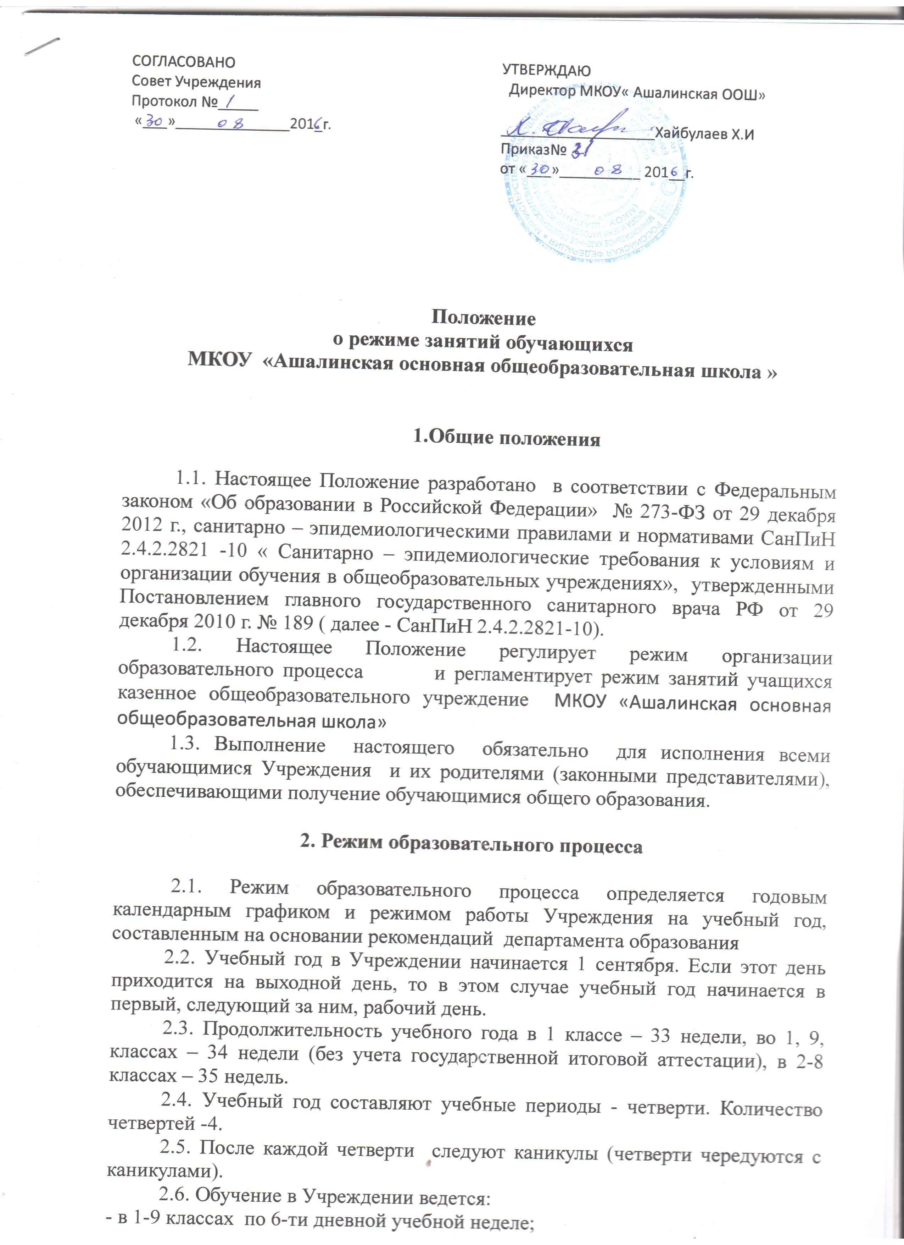2.7. Продолжительность урока во 2–9-х классах составляет 45 минут
2.8.В соответствии с требованиями «Санитарно-эпидемиологических правил и нормативов» ( СанПиН 2.4.2.2821-10 ) для облегчения процесса адаптации детей к требованиям общеобразовательного учреждения в 1-х классах применяется ступенчатый метод постепенного наращивания учебной нагрузки:
- сентябрь, октябрь - 3 урока по 35 минут каждый;
- ноябрь-декабрь – 4 урока по 35 минут каждый;
- январь - май – 4 урока по 45 минут каждый, и 1 день в неделю - 5 урок за счет урока физической культуры;
2.9. Учебные занятия в Учреждении начинаются в 8 часов 00 минут.
2.10. Занятия проводятся в первую смену.
2.11. После каждого урока учащимся предоставляется перерыв 5 минут. Для организации питания обучающихся в режим учебных занятий вносятся не более 1-й перемены, продолжительностью не менее 10 минут.
2.12.Расписание звонков:
2-9 классы
- 08.00 – 08.45
перемена 5 минут
- 08.50 – 09.35
перемена 10 минут
- 09.45-10.30
перемена 5минут
- 10.35-11.20
перемена 5минут
- 11.20-12.10
Перемена 5 минут
- 12.15-13.00

1 классы

Сентябрь, октябрь  ( 1 четверть)  - 08.00 – 08.35  перемена 15 минут  - 08.50-- 09.25  перемена 20 минут (питание)  - 09.45—10.20 | Ноябрь, декабрь  ( 2 четверть)  - 08.00 – 08.35  перемена 15 минут  - 08.50-- 09.25  перемена 20 минут (питание)  3. 09.45—10.20 | Январь- май  ( 3 и 4 четверти)  - 08.00 – 08.45  перемена 10 минут  - 08.55-- 09.40  перемена 15 минут  (питание)  - 9.55-10.40  перемена 10минут  - 10.50-11.35  перемена 10 минут  5. 11.45-12.30
2.13. Горячее питание обучающихся осуществляется в соответствии с расписанием, утверждаемым на каждый учебный период директором Учреждения после рассмотрения на общешкольном родительским комитетом.
2.14. Величина недельной учебной нагрузки (количество учебных занятий), реализуемая через урочную деятельность, определяется в соответствии с таблицей:
Максимально допустимая недельная нагрузка в академических часах
классы | 6-дневная учебная неделя, не более
1 | 21
2 - 4 | 26
5 | 32
6 | 33
7 | 35
8 - 9 | 36

2.15. Учебная недельная нагрузка распределяется равномерно в течение учебной недели, при этом объем максимальной допустимой нагрузки в течение дня составляет:
-для обучающихся 1-х классов не более 4 уроков, и 1 день в неделю - не более 5 уроков за счет урока физической культуры;
- для обучающихся 2 - 4-х классов - не более 5 уроков;
- для обучающихся 5 - 9-х классов - не более 6 уроков;
2.16. Расписание уроков составляется в соответствии с гигиеническими требованиями к расписанию уроков с учетом умственной работоспособности обучающихся в течение дня и недели.
2.17. При проведении занятий по иностранному языку и трудовому обучению на 2 и 3 ступени обучения, физической культуре на 3 ступени обучения, по информатике, физике, химии (во время практических занятий) допускается деление класса на две группы при наполняемости 25 человек и более
При наличии необходимых условий и средств возможно деление на группы классов с меньшей наполняемостью при проведении занятий по другим предметам, а также классов первой ступени общего образования при изучении иностранного языка.
2.18. Плотность учебной работы обучающихся на уроках по основным предметам не должна превышать 60-80%. С целью профилактики утомления, нарушения осанки и зрения обучающихся на уроках следует проводить физкультминутки и гимнастику для глаз.
2.19. При составлении расписания уроков чередуются различные по сложности предметы в течение дня и недели: для обучающихся I ступени основные предметы (математика, русский и иностранный язык, природоведение, информатика) чередуются с уроками музыки, изобразительного искусства, технологии, физкультуры, а для обучающихся II и III ступени обучения - предметы естественно-математического и гуманитарного циклов (по мере возможности).
2.20. Для обучающихся 1-х классов наиболее трудные предметы проводятся на 2-м уроке; 2-4 классов – 2-3 уроках; для обучающихся 5-9-х классов на 2 -4 уроках (по мере возможности).
2.21. В начальных классах сдвоенные уроки не проводятся.
2.22. В течение учебного дня не следует проводить более одной контрольной работы. Контрольные работы рекомендуется проводить на 2-4 уроках.

3. Режим каникулярного времени.

3.1. Продолжительность каникул и их сроки определяется годовым календарным графиком и режимом работы Учреждения на учебный год, составленным на основании рекомендаций департамента образования Администрации Ботлихского района и утвержденным приказом директора в августе текущего года,
3.2.Продолжительность каникул в течение учебного года составляет не менее 30 календарных дней.
3.3. Продолжительность летних каникул составляет не менее 8 недель.
3.4.Для обучающихся в первом классе устанавливаются в 3 четверти учебного года ( февраль ) дополнительные недельные каникулы.

4. Режим внеурочной деятельности.

4.1 Режим внеурочной деятельности регламентируется расписанием работы группы продленного дня ( при её наличии), кружков, секций, детских общественных объединений.
4.2. Время проведения экскурсий, походов, выходов с детьми на внеклассные мероприятия устанавливается в соответствии с календарно-тематическим планированием и планом воспитательной работы.
Выход за пределы школы разрешается только после издания соответствующего приказа директора школы. Ответственность за жизнь и здоровье детей при проведении подобных мероприятий несет учитель, воспитатель, который назначен приказом директора.
4.3. Факультативные, групповые, индивидуальные занятия, занятия объединений дополнительного образования начинаются через 30 минут после окончания уроков.
4.4. Часы факультативных, групповых и индивидуальных занятий входят в объем максимально допустимой нагрузки.
4.5. При проведении внеурочных занятий продолжительностью более 1 академического часа организуются перемены – 10 минут для отдыха со сменой вида деятельности
4.6. В учреждении по желанию и запросам родителей (законных представителей) могут открываться группы продленного дня обучающихся, которые начинают свою работу после окончания уроков.
Режим работы каждой группы утверждается директором школы.
Группы продленного дня действуют на основании Положения о группах продленного дня.
В группе продленного дня продолжительность прогулки для младших школьников должна составлять не менее 1,5 часов. Двигательная активность на воздухе должна быть организована в виде подвижных и спортивных игр.

5. Промежуточная и итоговая аттестация обучающихся.
5.1. Сроки организации и проведения промежуточной аттестации в переводных классах 2-8 и 10 определяются годовым календарным графиком и режимом работы Учреждения на учебный год, составленным на основании рекомендаций департамента образования Администрации Ботлихского района и утвержденным приказом директора в августе текущего года.

5.1.Оценка индивидуальных достижений обучающихся осуществляется по окончании каждого учебного периода:
- 1классов - по итогам учебного года (без отметочное обучение);
− 2-9 классов – по итогам четвертей, учебного года (балльное оценивание);
Порядок проведения промежуточной аттестации и системы оценки индивидуальных достижений обучающихся определяется соответствующими локальными актами школы.
5.2. Промежуточная аттестация в переводных 2-8 и классах начинается за 10 дней до окончания учебного года и заканчивается за 3 дня до окончания учебного года.
5.2.Государственная итоговая аттестация в 9 классах проводится в соответствии с нормативно-правовыми документами Министерства образования Российской Федерации.

